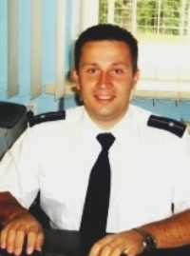
mł. asp. Krzysztof Kaźmierski tel. (076) 726-22-29)
Rejon patrolowania dzielnicowego to ulice Jawora: Asnyka, Barbary, Bohaterów Getta, Broniewskiego, Chrobrego, Chopina, Czarneckiego, Gałczyńskiego, Głucha, Kasprowicza, Kochanowskiego, Krótka, Legnicka, Lipowa, Mickiewicza, Morcinka, Myśliborska, Nałkowskiej, Norwida, Orzeszkowej, Rynek, Sienkiewicza, Staromiejska, Staffa, Struga, Staszica, Środkowa, Tuwima, Worcella, Wyspiańskiego, Żeleńskiego i Żeromskiego.
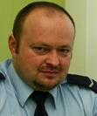

st. sierż. Krzysztof Kos (tel. (076) 726-22-27)
Rejon patrolowania dzielnicowego to ulice Jawora: Dąbrowskiego, Dmowskiego, Gagarina, Grunwaldzka, Jasna, Korfantego, Kościelna, Limanowskiego, Mała, 1 Maja, Paderewskiego, Piękna, Plac Wolności, Podzamcze, Przechodnia, Prosta, Sikorskiego, Szkolna, Szymanowskiego, Świętego Marcina, Rzeczna, Roosevelta, Witosa, Wokulskiego i Zielona.

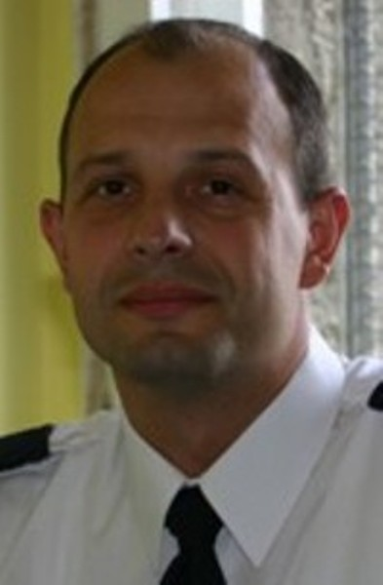
st. sierż. Paweł Mikuła (tel. (076) 726-22-27)
Rejon patrolowania dzielnicowego to ulice i aleje Jawora: Armii Krajowej, Bema, Berlinga, Cicha, Aleja Dębowa, Drukarska, Dworcowa, Aleja Jana Pawła II, Kolejowa, Kombatantów, Kopernika, Kościuszki, Łukasińskiego, Metalowców, Piastowska, Piłsudskiego, Piwna, Plac Bankowy, Plac Seniora, Poniatowskiego, Przyjaciół Żołnierza, Reja, Słoneczna, Stalowa, Strzegomska, Szpitalna, Traugutta, Wiejska, Wrocławska i Wybickiego.

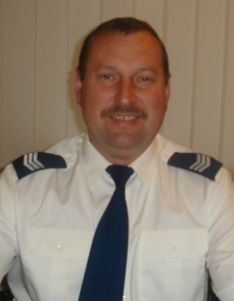

sierż. sztab. Marek Rajnert tel. (076) 726-22-29
Rejon patrolowania dzielnicowego to ulice i aleje Jawora: Aleja Wojska Polskiego, Boczna, Cukrownicza, Chemików, Jagielończyka, Kręta, Królowej Jadwigi, Królowej Marysieńki, Kuziennicza, Kwiatowa, Lubińska, Moniuszki, Muzyczna, Narutowicza, Rapackiego, Robotnicza, Słowackiego, Spokojna, Starojaworska, Wieniawskiego, Widokowa i Zachodnia.

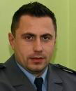

mł. asp. Jarosław Plewiński
Gmina Męcinka
tel. kom. 501025064
Rejon patrolowania dzielnicowego to miejscowości gminy Męcinka: Chełmiec, Chroślice, Kondratów, Małuszów, Męcinka, Muchów, Myślinów, Piotrowice, Pomocne, Przybyłowice, Sichów, Sichówek, Słup i Stanisławów.

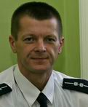

Gmina Mściwojów
asp. Jerzy Pisulski tel. kom. 663343223
Rejon patrolowania dzielnicowego to miejscowości gminy Mściwojów: Barycz, Drzymałowice, Godziszowa, Grzegorzów, Luboradz, Marcinowice, Mściwojów, Niedaszów, Siekierzyce, Snowidza, Targoszyn i Zimnik.

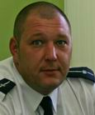

Gmina Paszowice
mł. asp. Marcin Baziukiewicz tel. 076 7262227
Rejon patrolowania dzielnicowego to miejscowości gminy Paszowice: Bolkowice, Grobla, Jakuszowa, Kłonice, Kwietniki, Myślibórz, Nowa Wieś Mała, Nowa Wieś Wielka, Paszowice, Pogwizdów, Sokola, Wiadrów i Zębowice.
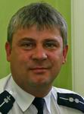

Gmina Wądroże Wielkie
st. asp. Andrzej Krawczyk tel. 601260403
Rejon patrolowania dzielnicowego to miejscowości gminy Wądroże Wielkie: Bielany, Biernatki, Budziszów Mały, Budziszów Wielki, Gądków, Granowice, Jenków, Kępy, Kosiska, Mierczyce, Pawłowice Wielkie, Postolice, Rąbienice, Skała, Sobolew, Wadroże Małe, Wądroże Wielkie i Wierzchowice.

Dzielnicowi KP w Bolkowie
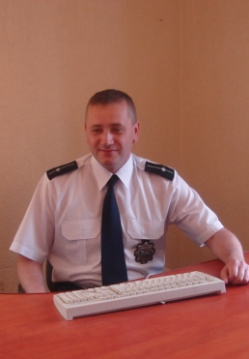
mł. asp. Sławomir Wybraniec tel. (075) 741-32-07
Rejon patrolowania dzielnicowego to ulice: Jagielońska, Jaworska, Kamiennogórska, Ludowa, 1 Maja, Mickiewicza, Niepodległości, Piastowska, Polna, Poprzeczna, Reymonta, Rynek, Sienkiewicza, Słowackiego i Wysokogórska.
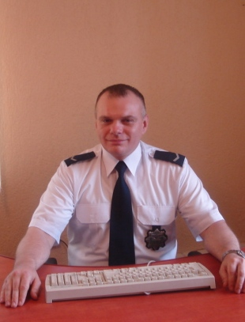
sierżant Mirosław Pierun tel. (075) 741-32-07
Rejon patrolowania dzielnicowego to ulice: Bema, Bolka, Demokratyczna, Dzierżyńskiego, Jeleniogórska, Kopernika, Kościuszki, Kraszewskiego, Lipowa, Młynarska, Nowotki, Republikańska, Robotnicza, Szpitalna, Ścieżka, Świerczewskiego, Waryńskiego, Widokowa, Wolbromska i Żeromskiego.

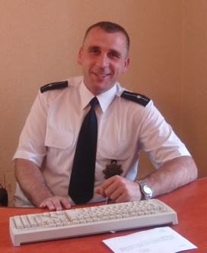
mł. asp. Arkadiusz Mieszała tel. (075) 741-32-07
Rejon patrolowania dzielnicowego to miejscowości: Gorzanowice, Grudno, Jastrowiec, Lipa, Muchówek, Mysłów, Nowe Rochowice i Radzimowice Kaczorów ulice: (Bolkowska, Jeleniogórska, Kamiennogórska, Kolejowa, Nowa Wieś, Okrajek, Plac Pollaka i Rogowa),.

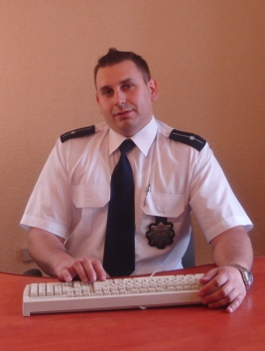
mł. asp. Krzysztof Więsek tel. (075) 741-32-07
Rejon patrolowania dzielnicowego obejmuje miejscowości : Stare Rochowice, Płonina, Wierzchosławiczki, Wierzchosławice, Półwsie, Sady Dolne, Sady Górne, Wolbromek, Świny.
Oficer Prasowy KPP w Jaworze

